ГБПОУ ВО
«Муромский педагогический колледж»

Технологическая карта урока технологии
на тему: «Подвижные игрушки.Обезьяна»

Выполнила: студентка группы Ш-31
Голованова Ксения Валерьевна
Проверила: учитель начальных классов
Самойлова Галина Александровна
Проверила: методист по практике
Рощина Инна Евгеньевна
2020г.
ФИО студента: Голованова Ксения Валерьевна
ФИО методиста и учителя: Рощина Инна Евгеньевна
Самойлова Галина Александровна
Предмет: технология
Класс: 2«А»
Тема урока: «Подвижные игрушки. Обезьяна»
Цель урока: научить делать динамическую игрушку «Обезьянка»
Учебные задачи:
1.Учебные задачи, направленные на формирование личностных результатов:
-развитие творческих способностей, уважения к чужому труду и результатам труда;
-формирование умения анализировать и контролировать результат своей деятельности;
-развитие самостоятельности.
2.Учебные задачи, направленные на формирование метапредметных результатов:
Регулятивные УУД:
-формирование умения организовывать свое рабочее место с установкой на удобство, рационально и безопасно размещать и применять необходимые на уроке принадлежности и материалы.
Коммуникативные УУД:
-формирование умения слушать и понимать других;
-строить речевые высказывания в соответствии с поставленными задачами;
-оформлять свои мысли в устной форме.
Познавательные УУД:
-формирование интереса к истории православной культуры нашей Родины и изготовление пасхальной открытки.
Личностные УУД:
-воспитывать интерес к предмету;
-совершенствовать умения оценивать свою деятельность.
3.Учебные задачи, направленные на формирование предметных результатов:
-познакомить с понятием динамическая игрушка, повысить интерес к этой деятельности;
-расширить знания о внешнем виде и образе жизни обезьян.
Оборудование: конспект урока, ИКТ - технологии, готовое изделие.

Ход урока
Этапы урока | Деятельность учителя | Деятельность учащихся
I.Организационный момент. | -Здравствуйте, ребята! Я рада видеть вас всех на уроке технологии.  -Сегодня на нашем уроке мы продолжим изучение рубрики «Хочу все знать!» | Приветствуют учителя.
II.Актуализация знаний. | Отгадав ребус вы сможете назвать тему нашего урока. О. Фомина  Слышен гомон спозаранок:  Стая диких обезьянок  Веселится и шалит,  Среди веток пальм парит.  Тут простор для шалунишек:  Пусть на ветках нету шишек,  Но бананы всегда есть,  Связок их не перечесть.  И летят от них кожурки,  Перепачканы их шкурки,  И хохочут и кричат,  Дразнятся и верещат.  Но не только лишь бананы,  Занимают их лианы,  Что везде, и там и тут,  Оплетая всё, растут.  Как на них не прокатиться,  Стоит только ухватиться  Ловкой лапкою одной…  Джунгли – дом для них родной! | Отгадывают ребус.  Слушают стихотворение.
III.Постановка темы и целей урока. | -Тема сегодняшнего урока «Хочу все знать про обезьян»  -Что бы вы хотели узнать сегодня на занятии про обезьян? | Слушают тему урока.  Ответы детей.
IV.Изучение нового материала. | -Сегодня я познакомлю вас со своим проектом. Вы внимательно слушайте и смотрите, а по окончании приготовьтесь ответить на мои вопросы.  Вопросы по презентации:  -Где живут обезьяны?  -На какие 2 группы делятся обезьяны?  -Чем питаются обезьяны?  -Почему ученые признали обезьян высокоинтеллектуальными?  -Сколько детенышей рождается у обезьян?  На ваших партах лежит текст японской сказки «Обезьяна и краб»  Давайте прочитаем текст.  -Правильно ли вела обезьяна? Почему?  -Что бы вы могли посоветовать обезьяне?  -Закончи фразу:  Призвал краб на помощь своих друзей –…… (уголька и пчелу)  Засмеялась и кинула крабу персик - …. (неспелый, зеленый да жесткий.)  Нашла обезьяна по дороге косточку персика, а краб -….( рисовый колобок.)  Росло, росло и скоро дало плоды -…… (сочные, сладкие.) | Отвечают на вопросы.  В лесах Африки, Азии, Америки.  Крупные человекообразные и мелкие.  Фруктами, насекомыми, мясом.  Запоминают картинки, играют в простые компьютерные игры.  1 в 2-3 года.  Читают текст.  Рассуждения и ответы учащихся  Продолжают фраз.
V.Физкультминутка. | Видеоролик. | Повторяют движения.
VI.Закрепление нового материала. | Правила безопасной работы с ножницами  1.Перед работой проверь исправность инструментов.  2.Не работай ножницами с ослабленным креплением.  3.Работай ножницами только на своем рабочем месте.  4.Следи за движением лезвий во время работы.  5.Ножницы клади кольцами к себе.  6.Подавай ножницы кольцами вперед.  7.Не оставляй ножницы открытыми.  8.Храни ножницы в чехле лезвиями вниз.  9.Не играй с ножницами, не подноси ножницы к лицу.  10.Используй ножницы по назначению.  Техника безопасности при работе с клеем ПВА.  1.Работать аккуратно, стараясь не капать клеем.  2.Стараться, чтобы клей не попадал на одежду, лицо и особенно в глаза.  3.При попадании клея в глаза хорошо промыть их водой.  4.После работы клей плотно закройте и уберите.  5.Вымыть руки после работы.  Техника безопасности при работе с иголками.  1.Хранить иголки в игольнице.  2.Всегда вдевать в ушко иголки нитку. Кончилась одна нитка - вденьте новую.  3.Иголки нельзя брать в рот.  4.Перед работой и по окончанию работы пересчитать иголки.  5.Иголки не следует прикреплять к одежде и оставлять в ткани.  Динамическими (или движущимися) называются игрушки, передающие виды движения живых существ и механизмов.  Алгоритм изготовления.  1.Обводим шаблоны туловища и ног на картоне красного цвета. Располагать шаблоны на картоне нужно компактно, обводить - с обратной стороны цветного картона. Обязательно нанести точки – места, где будем прокалывать картон иголкой.  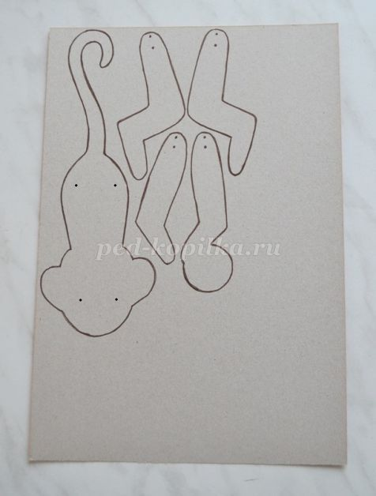  2.Обводим мордочку, кончики лап и ухо на бумаге для записей розового цвета. Симметричные детали (кончики лап и ухо) располагаем по углам для того, чтобы, согнув бумагу, одновременно вырезать по две детали.  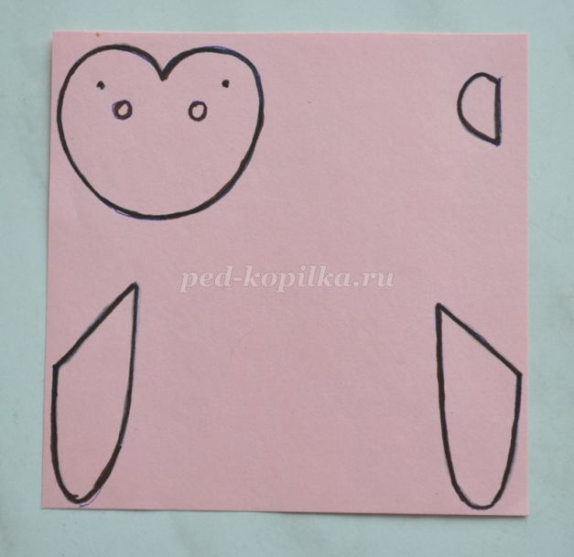  3.Вырезаем заготовки поделки.  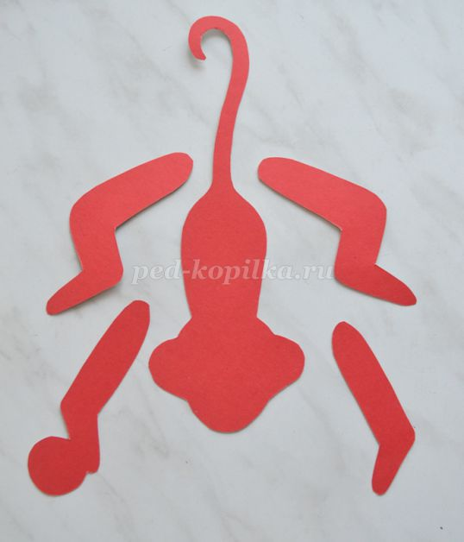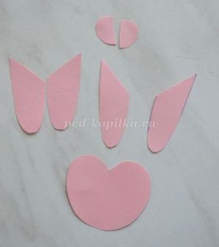  4.Приклеиваем розовые детали на туловище обезьянки.  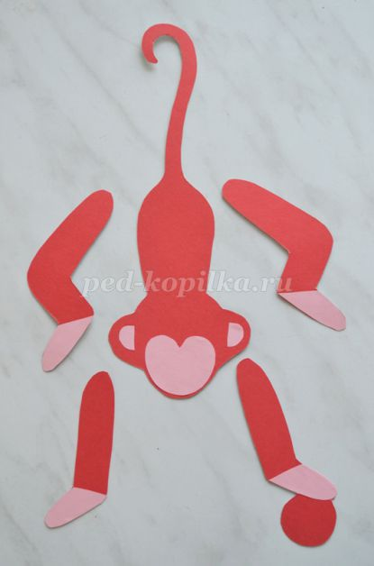  5.Обводим на бумаге для записей и вырезаем (цвет каждый выбирает сам) шаблоны майки, шорт и мяча.  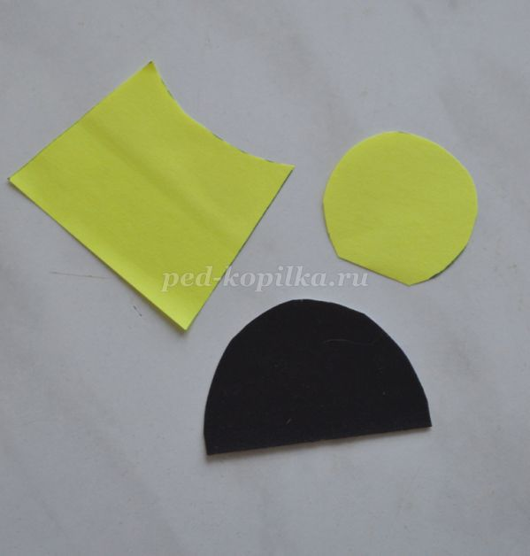  6.Приклеиваем шаблоны майки, шорт и мяча на туловище обезьянки. Нарисуем фломастером нос и рот.  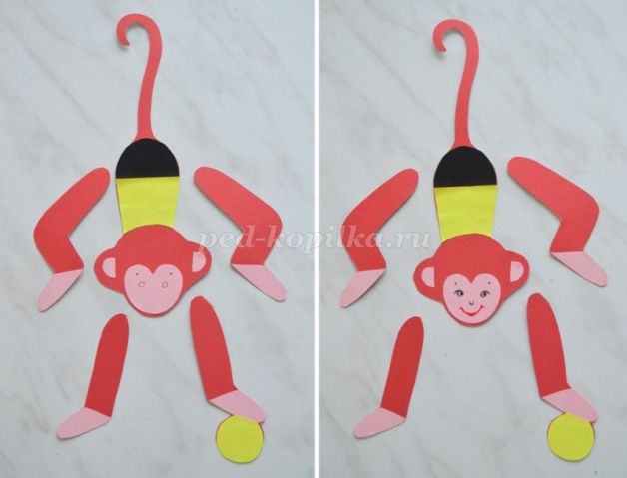  7.Прокалываем иглой отверстия: места крепления лап на туловище + на каждой лапе по два.  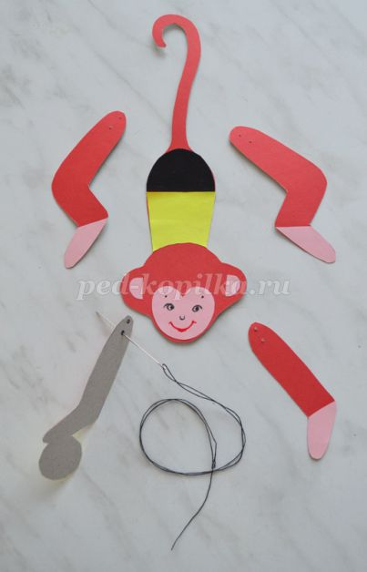  8.Изготовление гвоздика для крепления лап: отрезаем кусочек проволоки примерно 5 см. Наматываем два оборота проволоки вокруг зубочистки.  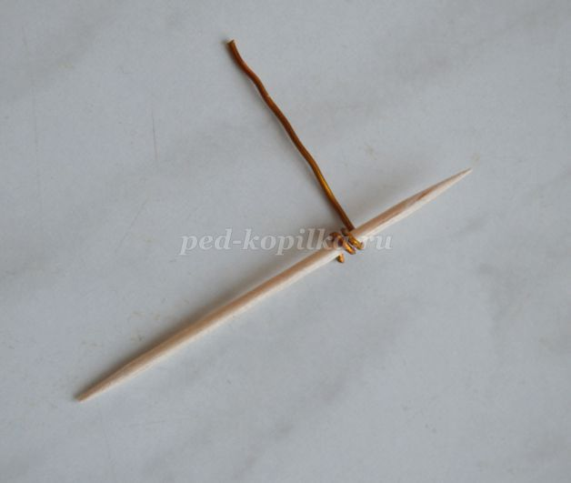  9. Для крепления лапок необходимо 4-е таких заготовки.  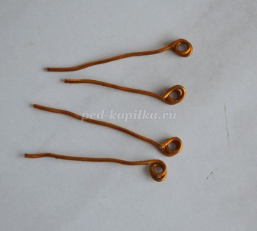  10.Сгибаем под прямым углом шляпки гвоздиков, гвоздики готовы.  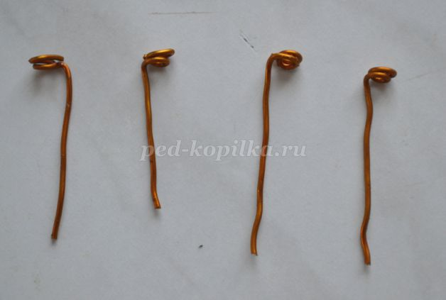  11.Прикрепляем лапку к туловищу. Вставляем гвоздик сначала в туловище, а затем нижнее отверстие лапки. Переворачиваем поделку.  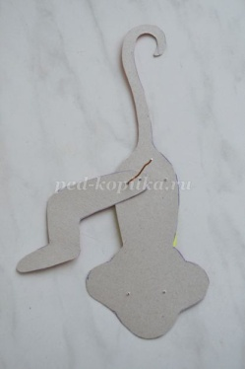  12.Вставляем зубочистку в отверстие и наматываем два оборота проволоки.  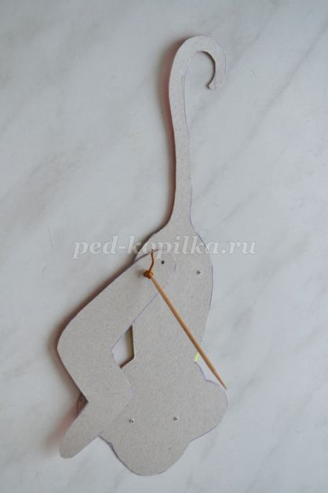  13.Вытаскиваем зубочистку, обрезаем лишнюю проволоку и прижимаем проволоку.  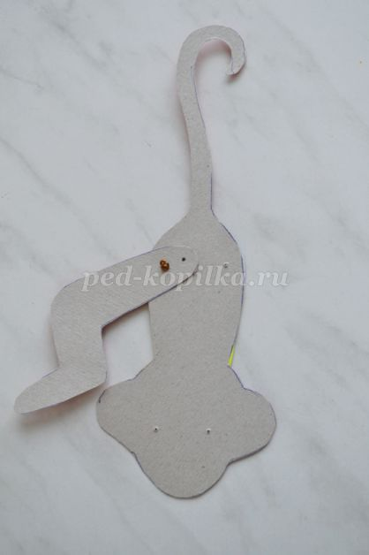  14.Аналогичным образом прикрепляем оставшиеся три лапки.  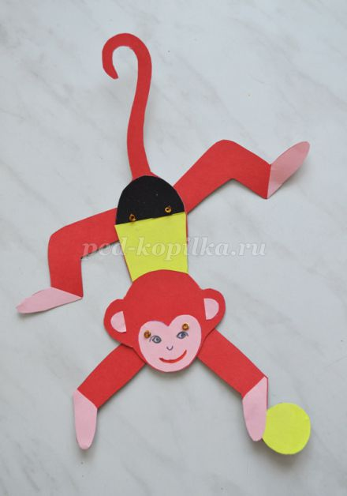  15.Все лапки должны свободно двигаться.  16.Изготовление механизма, с помощью которого будут двигаться лапки обезьянки: продеваем нитку в иголку, вставляем иглу в верхнее отверстие правой лапки и протягиваем нитку.  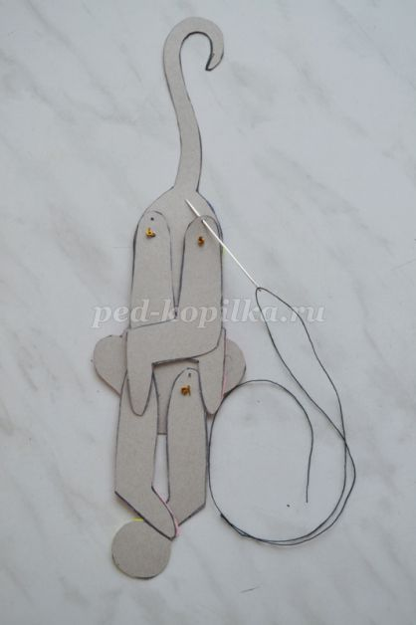  17.Вставляем иглу в верхнее отверстие левой лапки снизу и протягиваем нитку.  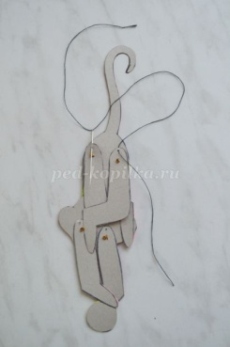  18.Опускаем лапы вертикально, и, придерживая их, завязываем узелок так, чтобы нитки образовывали треугольник (с помощью взрослых) .  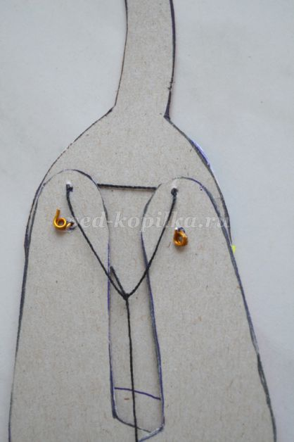  19.Лапки должны двигаться свободно  20.Аналогичным образом изготавливаем механизм на передних лапах.  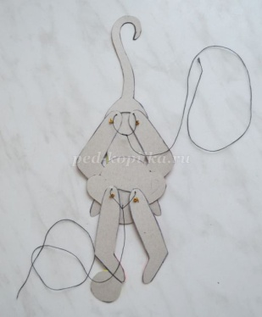  21.Отладка работы механизма: проверим, не запутаны ли нитки, если запутаны-расправить. Для того чтобы лапки поднялись, потянем за нитку. Если лапки плохо двигаются, нужно ослабить крепление. Нельзя резко дергать за нитки!  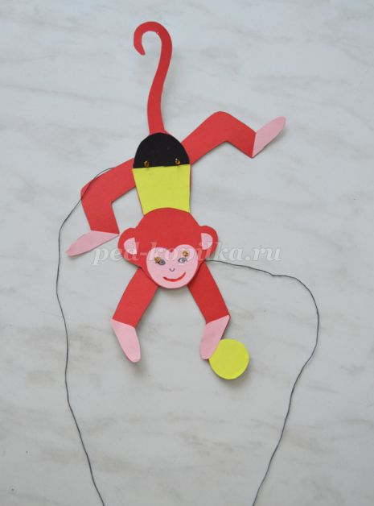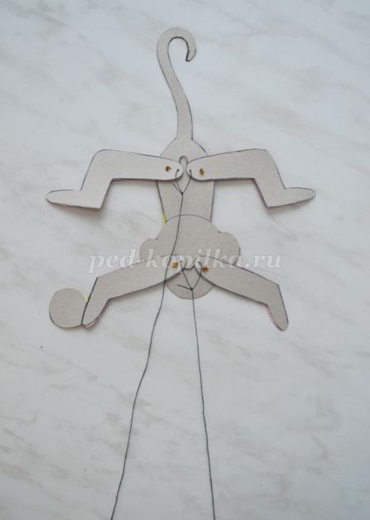 | Вспоминают правила безопасности с ножницами, клеем ПВА, с иголками.  Работают с алгоритмом изготовления.
VII.Итоги урока. | -Какая тема у нас сегодня была?  -Что вы запомнили о обезьянах?  -Чем они питаются?  -На какие две группы делятся?  -Где живут обезьяны? | Ответы детей.
VIII.Рефлексия. | Если вам понравилось наше занятие прошу положить в корзину желтый банан, а если что-то не понравилось- то положите в нее зеленый банан.  Спасибо за урок! | Оценивают свою работу на уроке.

